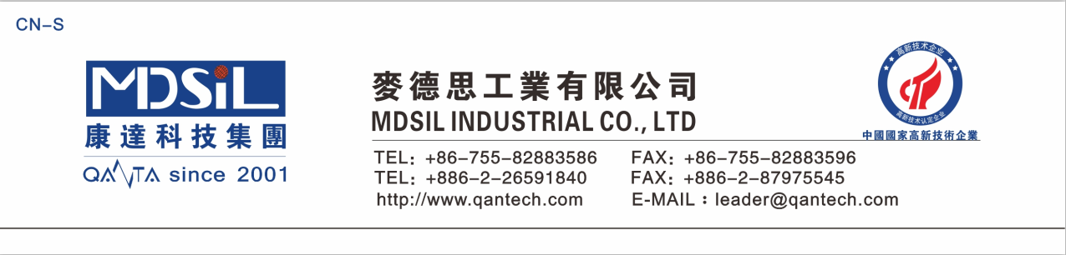
UV 减粘胶水－HSN10-0

產品簡介
HSN10-0是特別為各种塑胶基材、玻璃、金属等粘合剂。在紫外光的照射下，樹脂迅速發生反應，UV光照前具有较强的粘合力。本產品具有较好的持粘力，贴合被保护物后，不易滑离，良好的耐热性，UV光照后具有极低的粘合力，易从被保护表面剥离。主要應用在一般用于晶圆、玻璃等材质制成过程的保护。
產品特色
- 本產品UV光照前具有较强的粘合力。
- 本產品的UV光照后具有极低的粘合力，易从被保护表面剥离。
- 本產品具有较好的持粘力，贴合被保护物后，不易滑离。
- 本產品具有良好的耐热性、不残胶，无残留。
- 本產品符合RoHs法規規範。
樹脂規格
HSN10-0
外觀 无色透明粘稠胶体
溶剂种类 EAC
粘度25℃， 200-700cps(25℃)
固含量，% 30%
硬化條件
建议主胶HSN10-0 A剂：固化剂HSN10-0 B剂为
100：1，可根据粘合力具体要求来调整,如下参考
建议涂布干厚： 20-25um
干胶厚 | 基材厚 | 硬化剂使用量 | UV前剥离力 | UV后剥离力
25um | PET 100um | 1.00% | >1300g | <10g
25um | PO 150um | 1.00% | >1300g | <10g
干燥条件： 120 ℃，干燥2 min
熟化条件： 常温7day
建议照射UV波长/灯源： 310-380 nm /H TYPE
建议照射能量： ≧500mj/cm²
使用方法
- 实际物品的熟化及粘合力会受到下列因素影响：①对象的几何形状，②对象的材质特性，③涂层的厚度，④烤箱的温度、烘烤时间；⑤UV灯源的效能。熟化的条件则需要以实际的物品和条件来做最后的确认。
- 请定时量测UV灯管的强度与照度。曝光过度对UV胶的性质影响不大，曝光不足对UV胶的性质有很大影响，可能会造成胶体的反应率偏低，环测的寿命下降。
成品性質
ITEM | 使用仪器 |  |  | 规格
粘度 | 椎板粘度计 |  | 23±2℃ | 200～700cps
固含量 | 烤箱 |  | 100℃～30min | 30±2%
剥离力（UV前） | 拉力机 | 10um | 300mm/min | ≥600gf/25mm
剥离力（UV前） | 拉力机 | 20um | 300mm/min | ≥1200gf/25mm
剥离力（UV后） | 拉力机 | 10um | 10um | ≤10 gf/25mm
剥离力（UV后） | 拉力机 | 20um | 25um | ≤10 gf/25mm
耐温 | 烤箱 |  | 125°C/ 30min | 不残胶
儲存環境
本產品應存放在室內陰涼通風處，避光保存，遠離火源光源，避免與陽光接觸。儲存溫度在25℃到30℃。保質期為6個月。
處置原則
本產品不含致癌物質，但操作时需带手套，避免沾在皮肤上、衣物及眼睛，如有请用肥皂水冲洗。过敏体质的人，皮肤直接接触本产品可能会发生过敏症状。送醫診斷。

